09.04.2021 rok
Pozostajemy w temacie zwierząt żyjących na wsi. Wykonajcie zadania poniżej.
Pozdrawiamy!
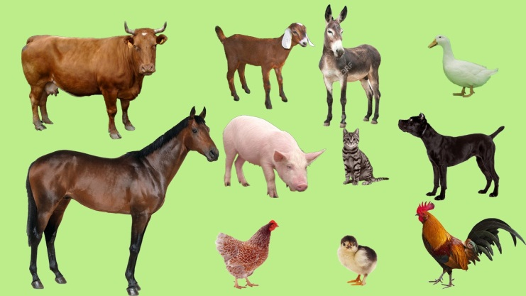

Zadanie 1
Co to za zwierzę?
Chodzi po podwórku, Kura
o ziarenka prosi.
Siaduje na grzędzie,
pyszne jajka znosi.
(kura)

Duża i łaciata,
na zielonej łące.
Mlekiem nam dziękuje,
za trawę i słońce.
(krowa)

Mieszka w chlewiku
tłuścioszka znana.
Przez ludzi na słoninkę
i mięso chowana.
(świnia)

Kiedy pędzę, galopuję,
powiew wiatru w nozdrzach czuję.
Jeśli cukru kostkę dasz,
miejsce na mym grzbiecie masz.
(koń)

Zadanie 2

Opowiedz co widzisz na ilustracji. Wypowiadaj się pełnymi zdaniami.

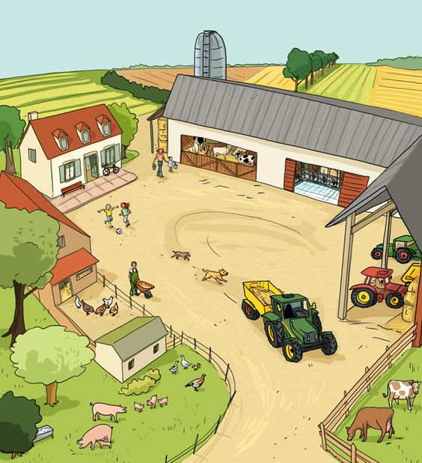

- Czy wiesz na czym polega praca rolnika?
- Czy praca rolnika jest łatwa?
- Co ludzie robią w ogródkach na wiosnę? Co jest im potrzebne do pracy?

Zadanie 4

Obejrzyj film edukacyjny na temat pracy rolnika
https://www.youtube.com/watch?v=I6EGdIPn8Lg

Zadanie 3
Zabawa z elementem dramy "Kwoka i kurczątko"
Ustaw się za rodzicem – rodzic to "kwoka", za którą idzie "kurczątko"- ty.
Rodzic wymyśla w jaki sposób się poruszasz np. idzie w lekkim przysiadzie, idzie na palcach, podskakuje itp.

Zadanie 4
Przyjrzyj się poniższym ilustracjom. Jakie informacje możesz odczytać o zwierzętach, które żyją na wsi?

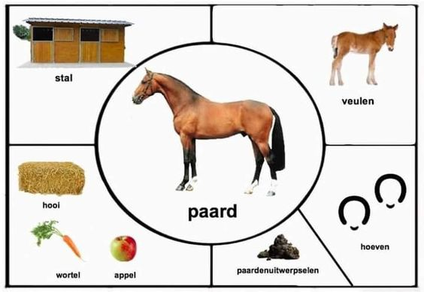
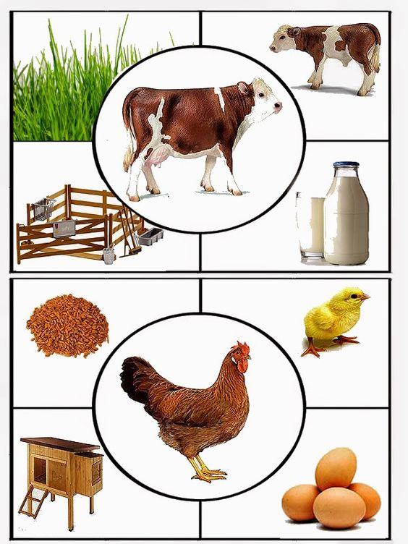

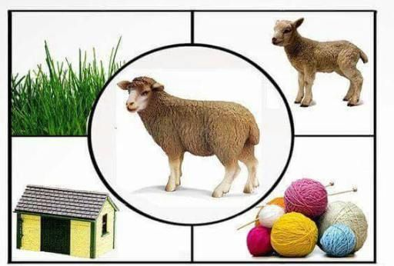

Zadanie 5

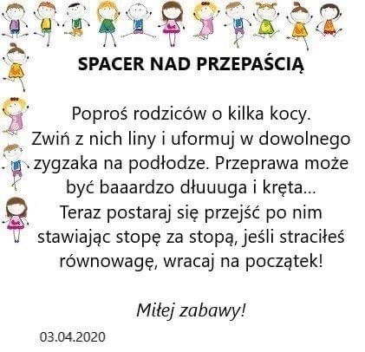

Zadanie 6
Wykonaj karty pracy z załącznika nr 1
